Д. В. Карачинцева, В. П. Юркин
МКОУСОШ №27 пос. Мезмай, МО Апшеронский район

К ВОПРОСУ О МОНИТОРИНГЕ СОСТОЯНИЯ ПОПУЛЯЦИЙ САМШИТА КОЛХИДСКОГО В МЕЗМАЙСКОМ СЕЛЬСКОМ ПОСЕЛЕНИИ

Аннотация. В статье приведены результаты мониторинговых наблюдений по оценке состояния популяций самшита колхидского в бассейне реки Курджипс на территории Мезмайского сельского поселения. Рассмотрены перспективы сохранения и восстановления численности этого реликтового вида, находящегося на грани исчезновения в результате антропогенного воздействия и естественных лимитирующих факторов.
Ключевые слова: самшит колхидский, реликтовые виды, жизненное состояние, условия произрастания, сохранение, восстановление.
Annotation. The article presents the results of monitoring observations to assess the state of the Colchis boxwood populations in the Kurdzhips River basin on the territory of the Mezmai rural settlement. The prospects of preserving and restoring the number of this relict species, which is on the verge of extinction as a result of anthropogenic impact and natural limiting factors, are considered.
Keywords: Colchis boxwood, relict species, vital condition, growing conditions, conservation, restoration.

В современной флоре Западного Кавказа самшит колхидский (Вuxus colchica Pojark.1947) является третичным реликтом. Верхняя граница распространения на северном макросклоне Кавказа поднимается до 1300 метров, где он произрастает в виде подлеска. В горах самшит встречается на склонах любых экспозиций, выбирая места с влажными условиями произрастания, преимущественно ущелья рек и ручьев. Здесь самшит часто образовывал второй ярус древостоев и подлесок, редко входил в состав первого яруса. В данных фитоценозах встречались растения довольно крупных размеров: диаметром до 24 см, высотой до 19 м. Тяготеет к карбонатным почвам, но может встречаться и на других при условии наличия известковой материнской породы Вид находится на грани полного исчезновения. Эта ситуация усугубилась вспышкой численности самшитовой огневки, в результате которой вид находится в критическом состоянии [2].
Инвазия опасного вредителя – огневки самшитовой (Cydalima perspectalis Walker, 1859) на территории Краснодарского края началась в 2014 году. Этот карантинный вредитель был завезен на территорию Российской Федерации во время мероприятий по озеленению олимпийских объектов. Повторяющаяся дефолизация листьев сначала привела к усыханию скелетных ветвей и крон молодых растений, позже – к отмиранию крон старых деревьев и полной гибели самшита на черноморском побережье Кавказа. Миграционная активность позволила вредителю проникнуть в самшитовые фитоценозы северного макросклона Западного Кавказа и нанести серьезный ущерб реликту в Апшеронском районе Краснодарского края и Республике Адыгея [1].
Растительные сообщества с участием обладают уникальным рекреационным потенциалом и поэтому имеют высокую созоологическую и ботаническую ценность. Самшитовые леса выглядят фантастически благодаря своей вечнозеленой листве и свисающему с ветвей мху Неккера. Исчезновение этих лесов – серьезный удар по рекреационному потенциалу Сочи и прилегающих регионов [4].
Восстановление крон у самшита колхидского возможно при условии сохранения коры и луба на стволах и побегах. Для определения состояния самшитовых насаждений используется общепринятая методика пробных площадок и усовершенствованная шкала определения самшитовых насаждений, в которой указаны признаки жизнеспособности деревьев самшита и выделяются шесть категорий состояния самшитовых деревьев: без признаков ослабления, ослабленные, сильно ослабленные, усыхающие, сухостой текущего года, сухостой прошлых лет[3].
Мониторинг состояния древостоя самшита на территории Мезмайского сельского поселения показывает, что самшитовая огневка за короткий промежуток времени распространилась по всей территории, дефолизации подверглись практически все растения дикорастущих и культурных насаждений. Большинству растений огневка нанесла серьезные повреждения и коре, что значительно снизило их жизнеспособность, началось массовое усыхание самшита.
Прежде всего инвазия затронула молодые побеги самшита. Подрост и молодые всходы из семян огневка уничтожила в первую очередь. Признаков восстановления листвы нет у тех растений, возраст которых сравнительно небольшой. Эти растения скорее всего погибли, так как кора сильно повреждена.

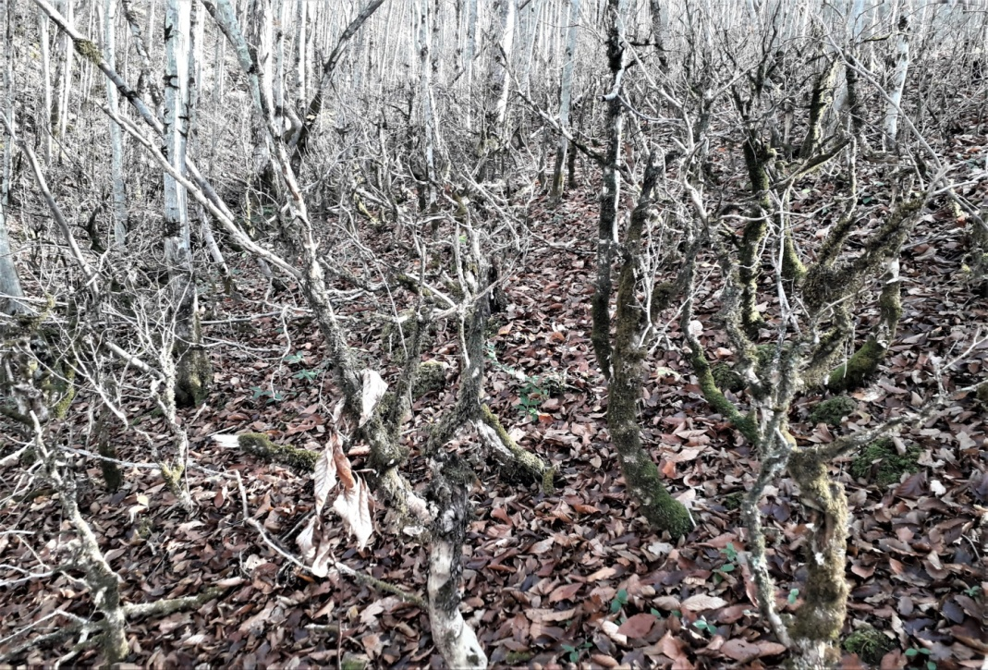
Рис. 1. Полная дефолизация молодых растений самшита

На многих участках леса самшит колхидский смог сохраниться лишь единично. На этих территориях пробные площадки 25х25 м содержат всего лишь 1-2 экземпляра самшита с признаками восстановления листвы.

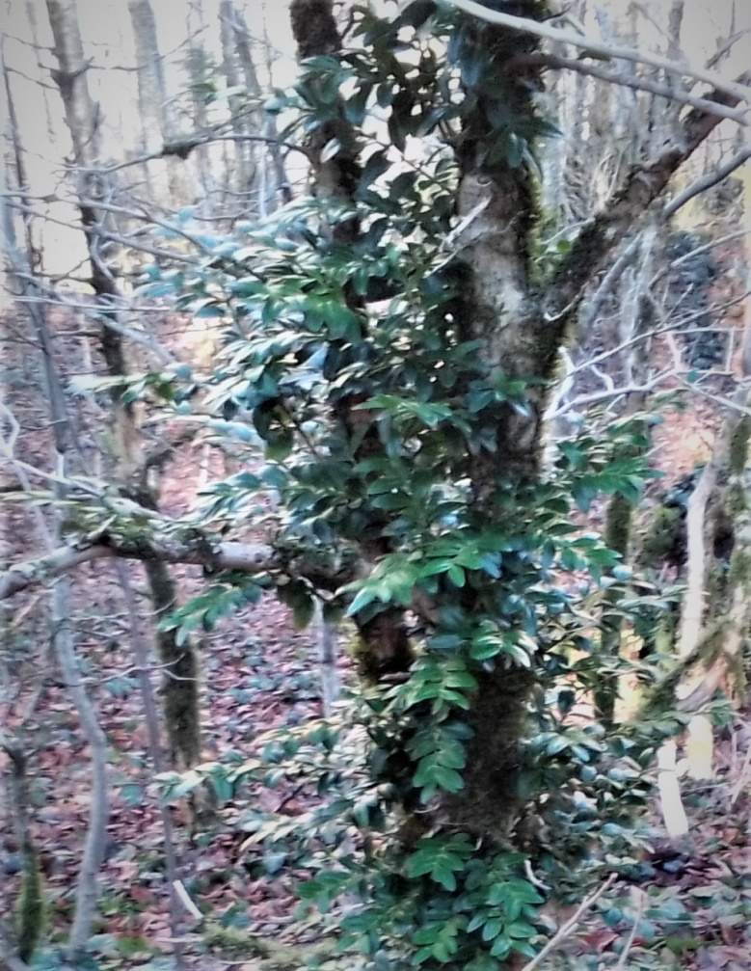

Рис. 2-3. Самшит колхидский с новыми побегами

Есть территории с самшитовыми насаждениями, где самшит активно восстанавливается, требуют особого внимания. Здесь отмечен значительный рост побегов в прикорневой зоне и в средней части растений. Количество таких растений на отдельных участках значительное. Такие участки следует выделить в отдельные территории с целью проведения ежегодного мониторинга состояния древостоя самшита в естественных условиях его произрастания и защитных мероприятий по сохранению реликтового вида.
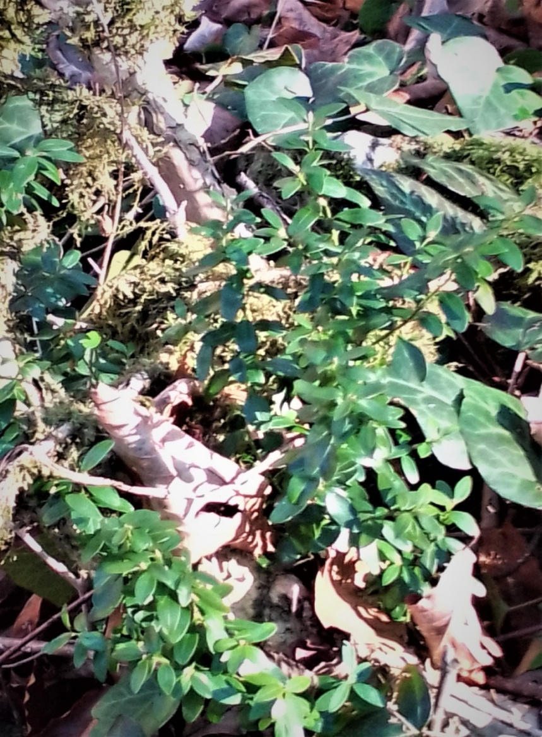

Рис. 4. Активный рост побегов в прикорневой зоне

Таким образом, наблюдения показывают, что в самшитовых фитоценозах на территории Мезмайского сельского поселения происходят процессы естественного восстановления крон деревьев самшита. Насколько это перспективно сейчас еще сложно говорить, так как это зависит от многих факторов. Состояние древостоев самшита остается критическим. Реликтовый вид находится под угрозой исчезновения и требует принятия комплексных мер по сохранению вида и восстановлении его численности.
Необходимо в лесных фитоценозах, где в естественных условиях произрастает самшит колхидский выделить территории в целях ежегодного мониторинга состояния его древостоя. Для проведения всевозможных защитных мероприятий нужно повысить природоохранный статус вида, закрепить на Кавказе за огневкой самшитовой статус объекта внутреннего и внешнего карантина, объединить и сохранить активными все административные и лесохозяйственные мероприятия для этого. Если мероприятия начнутся незамедлительно и одновременно, то перспектива спасти реликтовые леса из самшита колхидского в Российской Федерации станет реальной.

Список источников

1. Гниненко Ю. И., Ширяева Н.В., Щуров В. И. Самшитовая огневка – новый инвазионный организм в лесах Российского Кавказа //Карантин растений. Наука и практика. – 2014. – №1(7). – С. 32-36.
2. Дворецкая Е. В. Новое в динамике жизненного состояния самшита колхидского в Сочинском национальном парке / Е. В. Дворецкая // Материалы V Всероссийской конференции с международным участием, посвященной 25-летию научной школы чл.-корр. РАН А. К. Темботова и 20-летию института Экологии горных территорий им. А. К. Темботова. – Нальчик: КБНЦ РАН, 2014. – С.144.
3. Жукова Е. А., Тания И. В., Шабунин Д. А. Мониторинг состояния самшита на территории Республики Абхазия // Известия Санкт-Петербургской лесотехнической академии. – 2017. – Вып. 221. – С. 65-78.
4. Самшит колхидский: ретроспектива и современное состояние популяций / Б. С. Туниев, И. Н. Тимухин, А. В. Егошин, П. А. Тильба и др. – Москва: Изд-во Буки Веди, 2016. – 205 с.

Карачинцева Диана Витальевна – ученица 10 класса МКОУСОШ №27
Юркин Василий Петрович – учитель биологии, руководитель школьного Экологического Совета МКОУСОШ № 27 пос. Мезмай, Апшеронский район.

